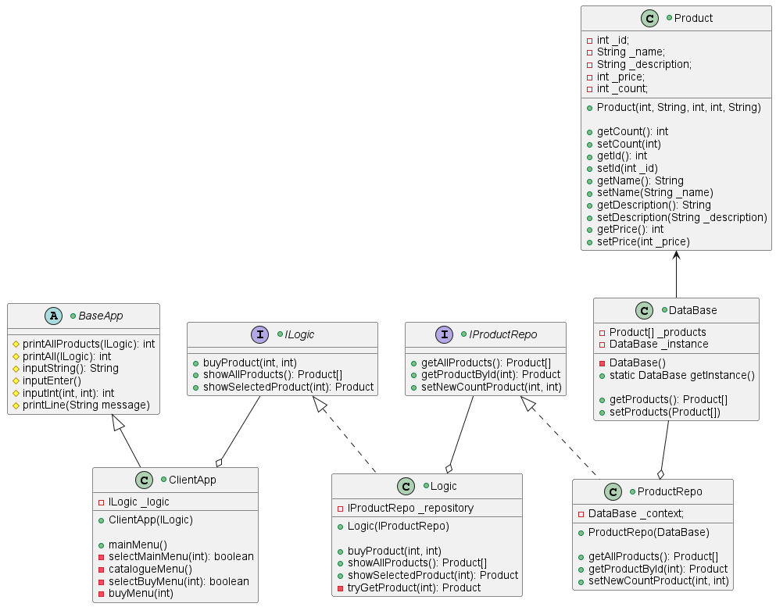

Веб-платформа "Онлайн Маркет-плейс" может быть разделена на следующие горизонтальные уровни:

1. Уровень представления (пользовательский интерфейс):

- Пользователь видит веб-страницы, на которых отображается информация о товарах, категориях, акциях и других важных элементах маркет-плейса.

- Взаимодействие пользователя происходит через клики, заполнение форм, отправку запросов и получение ответов.

2. Уровень бизнес-логики:

- В этом уровне происходят обработка пользовательских запросов и выполнение бизнес-логики, связанной с функциональными задачами системы.

- Функции системы включают поиск, сортировку, фильтрацию товаров, управление корзиной покупок, обработку заказов, управление акциями и другие операции, связанные с управлением онлайн маркет-плейсом.

3. Уровень доступа к данным:

- Здесь происходит получение и хранение данных системы, включая информацию о пользователях, товарах, заказах, категориях и других важных сущностях.

- Данные могут храниться в базах данных или в других хранилищах данных.

Связывание уровней и сценарии использования:

1. Сценарий использования "Просмотр и поиск товаров":

- Пользователь взаимодействует с интерфейсом маркет-плейса, просматривает страницы с товарами и использует функцию поиска для нахождения нужных товаров.

- Взаимодействие пользователя происходит на уровне представления и функции системы связаны с отображением товаров и поиском.

2. Сценарий использования "Покупка товаров":

- Пользователь выбирает нужные товары, добавляет их в корзину, заполняет данные для доставки и подтверждает покупку.

- Взаимодействие пользователя происходит на уровне представления, а бизнес-логика системы включает функции управления корзиной, обработки заказов и управления данными о покупателе.

3. Сценарий использования "Управление акциями":

- Администратор системы входит в систему, просматривает текущие акции и может добавлять новые или изменять существующие.

- Взаимодействие администратора происходит на уровне представления, а функции системы связаны с управлением акциями и обновлением данных.